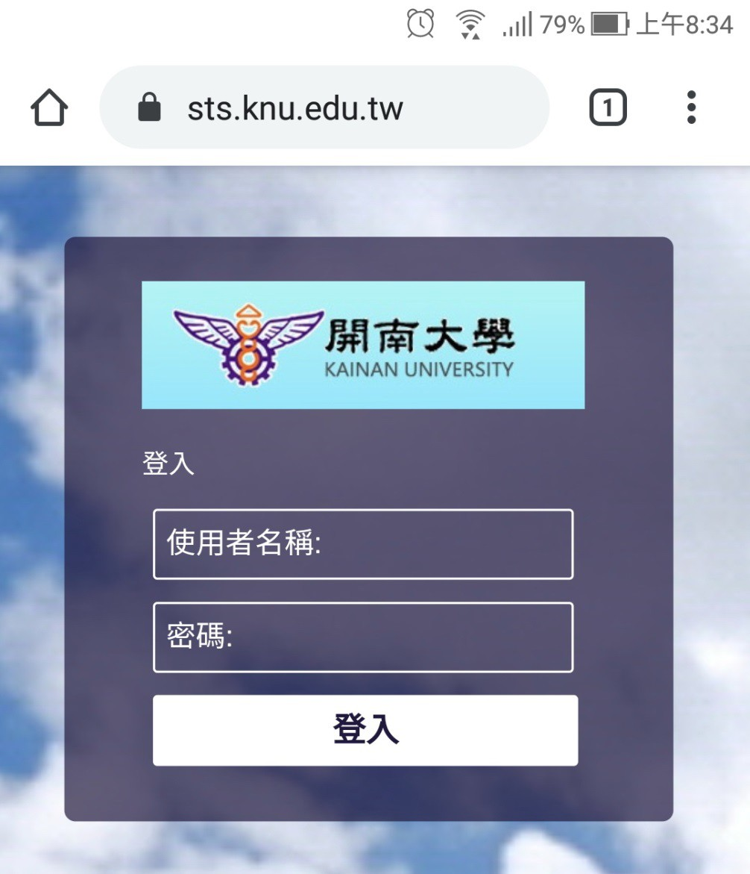

STS跨平台校務


- 使用手機、平板開啟Google Chrome。
- 輸入網址 https://sts.knu.edu.tw
- 輸入校務系統的帳號與密碼。

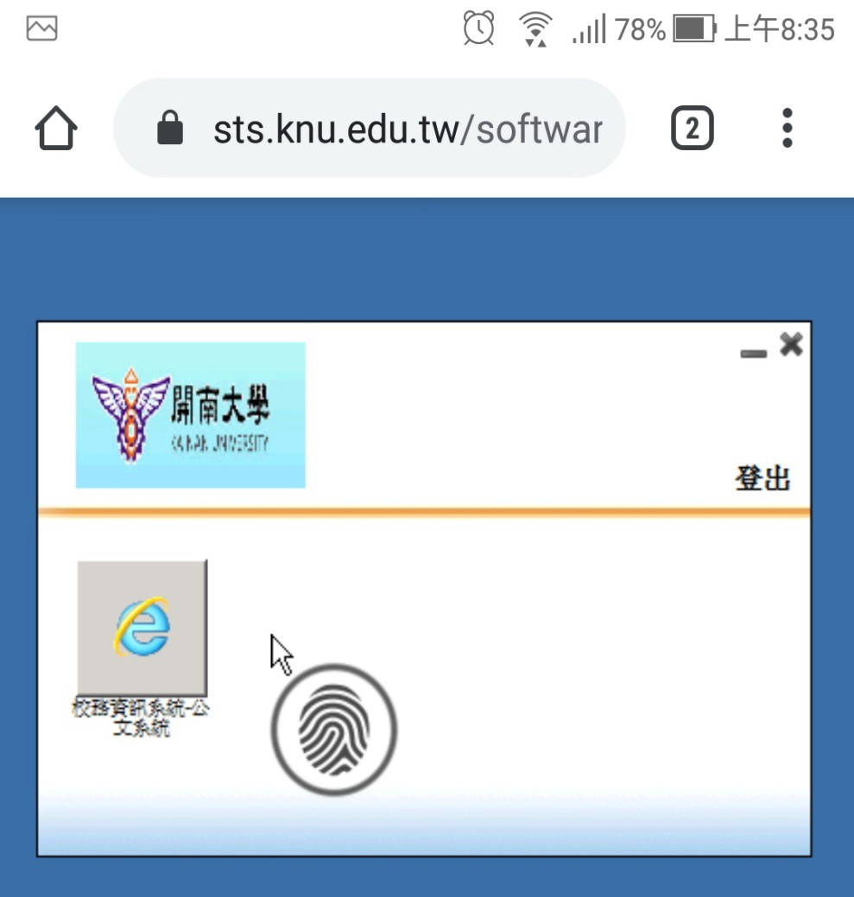
STS跨平台校務

- 進入到校務系統捷徑。
- 以手指移動游標操作。

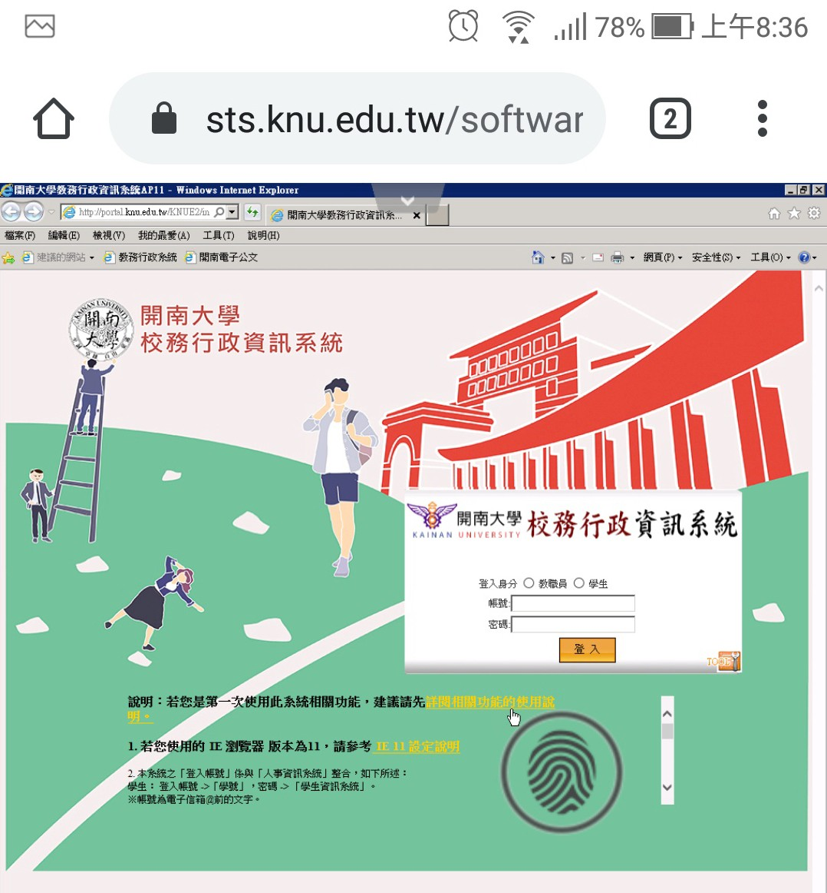
STS跨平台校務

  - 進入到校務系統登入畫面 。
  - 移動游標再次輸入帳號密碼。

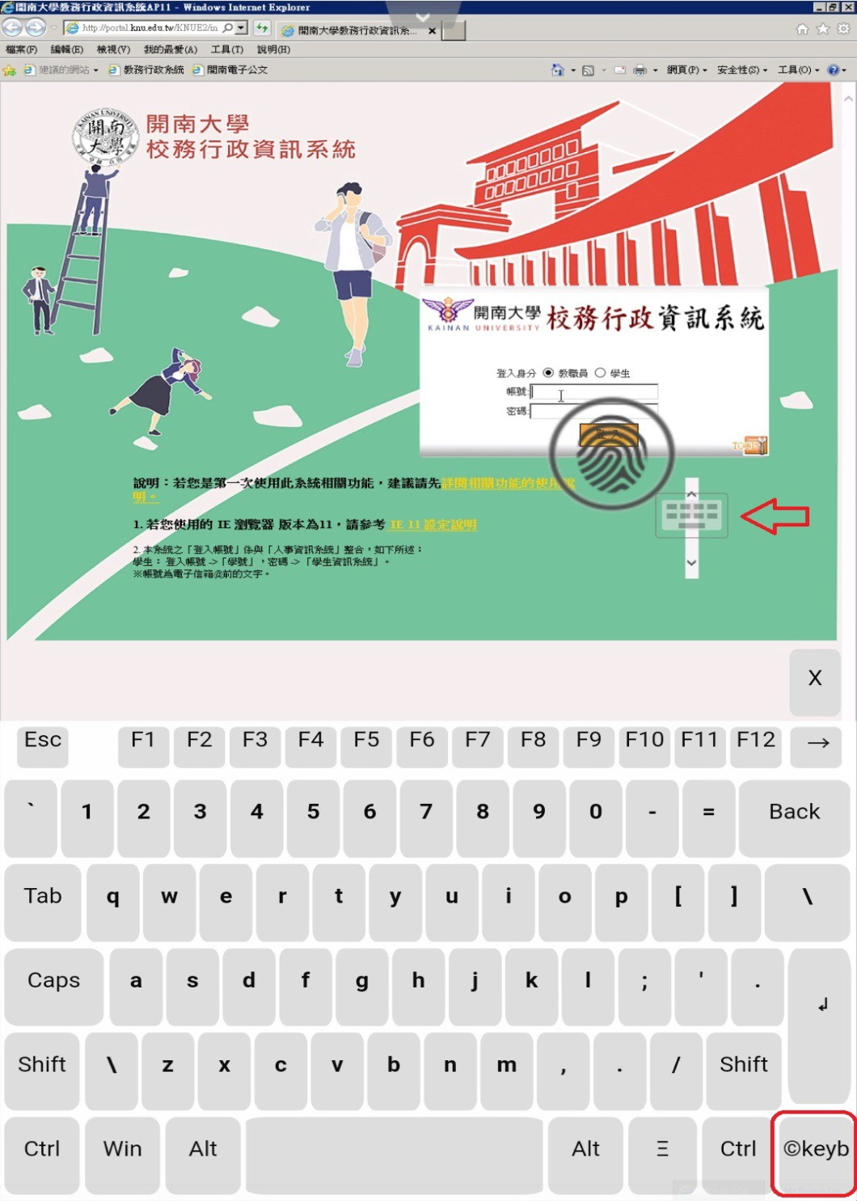
STS跨平台校務

- 可使用螢幕鍵盤輸入。
- 如點選@keyb鍵，可使用手機鍵盤。

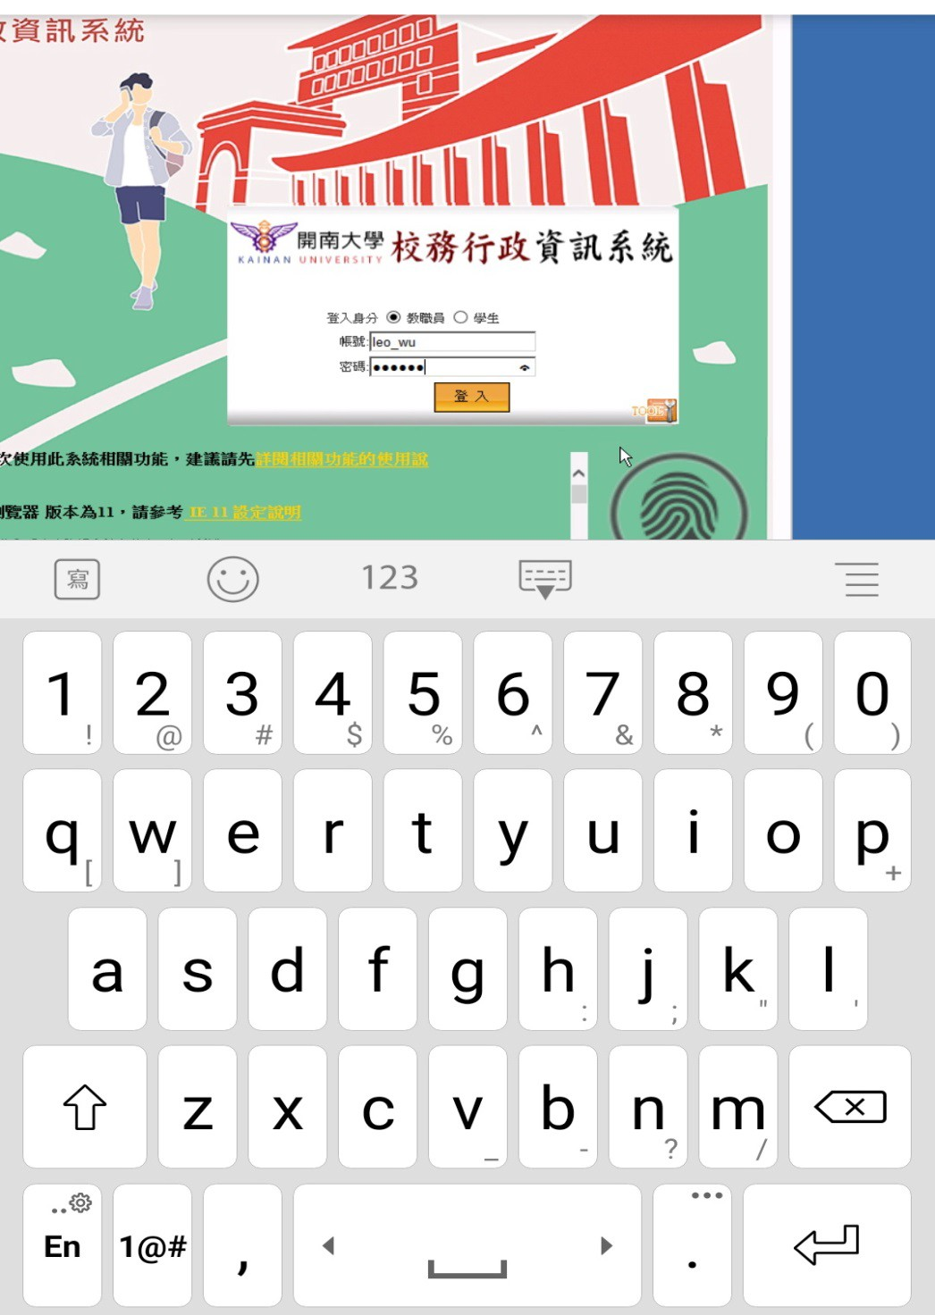
STS跨平台校務

- 以個人手機螢幕鍵盤輸入帳密畫面。

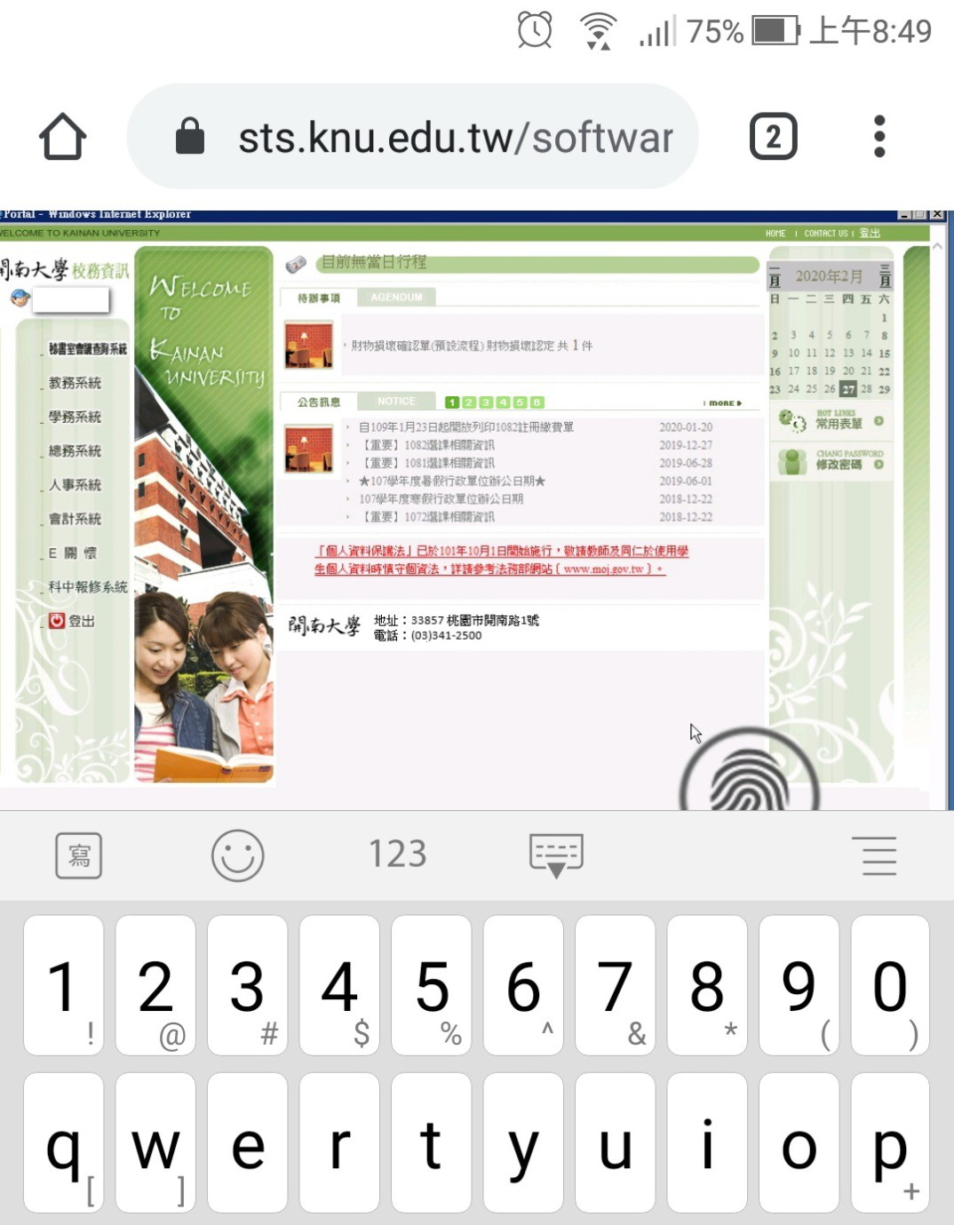
STS跨平台校務

  - 開始使用校務系統。

補充說明：因手機螢幕畫面過小操作游標時，請盡量仔細點選，如非必要請避免使用手機操作。

